累计销量已超过10.2万册系列再出佳作！
新 书 推 荐
《我喜欢学校的100件事：绘本》
100 Things I Love About School: A Picture Book

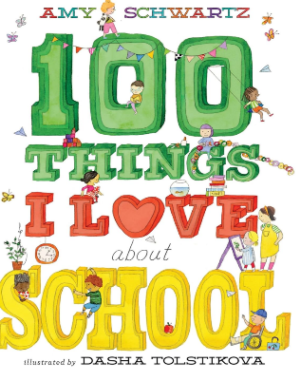
中文书名：《我喜欢学校的100件事：绘本》
英文书名：100 Things I Love About School: A Picture Book
作 者：Amy Schwartz & Dasha Tolstikova
代理公司：Abrams/ANA
页 数：40页
出版时间：2026年7月14日
代理地区：中国大陆、台湾
审读资料：电子稿
类 型：故事绘本

内容简介：
艾米·施瓦茨（Amy Schwartz）——《让我快乐的100件事》《与你共度的100种乐事》《我会的100件事》等畅销书作者——再度献上这部歌颂校园美好时光的佳作。押韵的文字特别适合在教室或游戏室朗读，达莎·托尔斯季科娃（Dasha Tolstikova）的插画生动展现了小学者们在课堂上期待的一切——无论大小、严肃或滑稽。

本书卖点：
1.畅销系列强势回归，市场表现卓越
本书是广受欢迎的“100 Things”系列的最新力作。该系列累计销量已超过10.2万册，拥有坚实的市场基础和读者口碑，销售前景可观。
2.精准应季主题，引爆返校季营销
内容聚焦孩子们喜爱的校园生活点滴（从字母表到文具，从班级宠物到小书包），是返校季（Back-to-School）促销活动的完美选择，能精准触达目标家长和教师群体。
3.传奇与才华的动人合作，赋予书籍特殊意义
本书由已故的获奖作家Amy Schwartz（作品温暖风趣，获奖无数）完成文本，并由其好友、才华横溢的插画家Dasha Tolstikova根据原稿草图倾情绘制。这既是对Schwartz女士的致敬，也是一次备受期待的合作，为书籍增添了深厚的情感价值。
4.独特互动设计，附加值高
书的双面书衣（jacket）背面印满了精美的图案设计，可以拆下作为海报装饰在卧室或教室，提供了超越阅读本身的功能和乐趣。
5.内容备受期待，朗朗上口且包罗万象
押韵的文字非常适合大声朗读，而插画则生动涵盖了教室里一切“大的、小的、严肃的、傻气的”事物，能引起小读者的强烈共鸣，是他们开启校园生活的完美读物。

作者简介：
艾米·施瓦茨（Amy Schwartz）（1954–2023）为青少年读者创作并绘制了六十余部广受赞誉的作品。她以温暖幽默、以儿童为中心的绘本著称，其中《一百件东西》（100 Things series）系列更获《科克斯书评》星级推荐： “凭借这三部作品，施瓦茨与凯蒂·格林纳威（Katie Greenaway）、藤川祢（Gyo Fujikawa）、海伦·奥克森伯里（Helen Oxenbury）、雪莉·休斯（Shirley Hughes）、玛丽亚·弗雷兹（Maria Frazee）等儿童文学大师并驾齐驱，成为记录童年的重要见证者。”她创作的两部作品入选《纽约时报》年度最佳插图儿童读物，并荣获克里斯托弗奖、夏洛特·佐洛托夫奖、全美犹太图书奖等多项殊荣。当代绘本创作者中，鲜有人能如此精准地触动并取悦年轻读者。
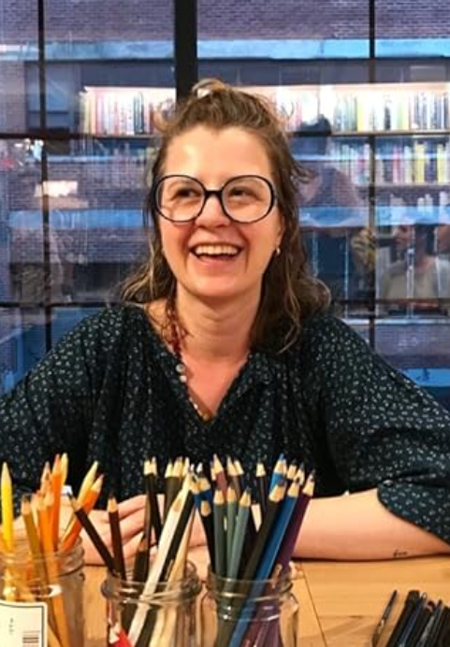达莎·托尔斯季科娃（Dasha Tolstikova）为青少年读者创作了多部作品，包括入选《纽约时报》年度优秀儿童读物的《外套》（The Jacket），以及获《科克斯书评》星级推荐的《没有妈妈的一年》（A Year Without Mom）——该书被赞为“引人入胜且真挚动人”。能为艾米·施瓦茨《100件小东西》系列第四册绘制插画，她深感荣幸。作为施瓦茨的挚友与仰慕者，托尔斯季科娃期盼自己既能传递作品应有的敬意，亦能注入恰如其分的幽默。托尔斯季科娃现与爱犬玛格丽特·玛芬公主（Princess Margaret Muffin.）定居布鲁克林。

内页插图：
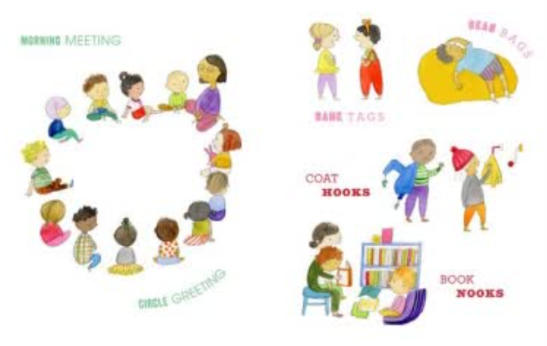
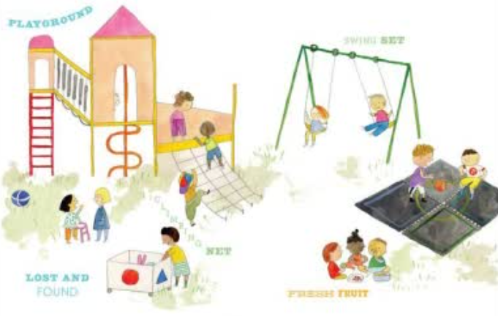

感谢您的阅读！
请将反馈信息发至：版权负责人
Email：Rights@nurnberg.com.cn
安德鲁·纳伯格联合国际有限公司北京代表处
北京市海淀区中关村大街甲59号中国人民大学文化大厦1705室, 邮编：100872
电话：010-82504106, 传真：010-82504200
公司网址：http://www.nurnberg.com.cn
书目下载：http://www.nurnberg.com.cn/booklist_zh/list.aspx
书讯浏览：http://www.nurnberg.com.cn/book/book.aspx
视频推荐：http://www.nurnberg.com.cn/video/video.aspx
豆瓣小站：http://site.douban.com/110577/
新浪微博：安德鲁纳伯格公司的微博_微博 (weibo.com)
微信订阅号：ANABJ2002


